
Опасны ли отравления суррогатами алкоголя? Безусловно, опасны, так как зачастую сопровождаются тяжелыми, вплоть до смертельного исхода, поражениями печени, почек, глаз, центральной нервной системы. Часть отравлений бывает связана с употреблением поддельных спиртных напитков. При этом иногда страдают люди, вовсе не злоупотребляющие ими.
Также нередко пьют суррогаты хронические алкоголики. Они часто используют вовсе «не съедобные» продукты бытовой химии, технические спирты, лекарственные жидкости, что приводит к очень тяжелым отравлениям.


Суррогаты алкоголя и их виды
Что же такое суррогаты алкоголя? Это спиртосодержащие жидкости, применяемые в быту и для технических нужд. Их употребляют с целью опьянения при недоступности обычных спиртных напитков. Также сюда можно отнести поддельные алкогольные напитки (вина, коньяки, водку, самогон, настойки, коктейли), изготовленные с использованием ненадлежащего сырья или с нарушениями технологии. Наряду с этиловым спиртом они содержат вредные примеси различных веществ.
Суррогаты подразделяют на две группы:
- Содержащие этанол, или истинные суррогаты. Сюда относятся лекарства (настойки пустырника, боярышника), различные лосьоны, одеколоны, технический этиловый спирт. Более опасные суррогаты – это бытовые жидкости, такие как растворители, средства для мытья стекол и поверхностей, политура; тормозная жидкость, антифризы; клей БФ. Они могут содержать гидролизный и сульфатный спирты, денатурат, примеси метилового спирта, этиленгликоля, альдегиды, эфирные масла, ацетон, хлороформ, красители, прочие ядовитые вещества.
- Вещества, не содержащие этиловый спирт, но вызывающие опьянение. Их называют ложными суррогатами. Это метиловый, пропиловый, бутиловый, амиловый и муравьиный спирты, этиленгликоль, дихлорэтан и жидкости различного назначения, в которые они входят в большой концентрации. Они крайне ядовиты и вызывают опасные поражения различных органов.
Особую опасность представляют поддельные алкогольные напитки. Попавшие в них ядовитые соединения, особенно метиловый спирт, приводят порой к смертельным отравлениям. Пример: отравление наших туристов в Турции в 2011 году алкогольсодержащими коктейлями.

Признаки отравления алкогольными суррогатами

Первыми признаками отравления алкогольными суррогатами бывают тошнота, затем рвота, чувство дурноты, головокружение, боли в животе, мучительная головная боль. Клиническая картина первоначально такая же, как при отравлении большим количеством водки. Дальнейшие симптомы зависят от того, чем вызвано отравление и насколько велика доза выпитого.
Рассмотрим два примера:
Метанол (метиловый спирт). Состояние пострадавшего напрямую зависит от количества выпитого. Смертельная доза метанола равна 100 мл. Первыми признаками отравления будут тошнота и рвота, мушки перед глазами. Кожа больного сухая и красная. В течение последующих суток состояние его ухудшается. Появляется жажда, боли в животе, одновременно головная боль, сильные боли в икроножных мышцах, двоение в глазах.
В тяжелых случаях часто наступает слепота. Появляются судороги, возбуждение, напряжение затылочных мышц. Нарушается сердечный ритм, падает давление. Если количество выпитого спирта близко к смертельной дозе, наступает кома и остановка дыхания. Возможно молниеносное развитие отравления со смертельным исходом.
Если одновременно употреблялись этанолсодержащие напитки, картина отравления может быть менее тяжелая, так как этиловый спирт частично нейтрализует метанол.
Похожие симптомы бывают при отравлении муравьиным спиртом.
Этиленгликоль. Смертельная доза его равна 150 мл. После 6-8 часов от приема этиленгликоля возникают головная боль, боли в пояснице, животе; жажда, понос, рвота. Кожа и слизистые сухие, красные, с синюшным оттенком.
При тяжелом отравлении больной возбужден, зрачки расширены. Позднее появляются судороги, больной теряет сознание. В терминальной стадии развивается сердечная недостаточность с отеком легких, острая печеночная и почечная недостаточность.

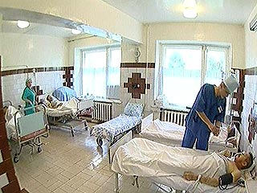
Что делать при отравлении суррогатами алкоголя
При подозрении на отравление суррогатами алкоголя надо срочно вызвать скорую, так как тяжесть состояния может нарастать очень быстро. Если пострадавший в сознании, до прибытия врача ему надо дать выпить теплую воду в большем количестве и затем вызвать рвоту.
Больного без сознания укладывают на бок, очищают рот и носоглотку от рвотных масс. Чтобы не допустить западение языка, выводят его из полости рта и фиксируют.
Если точно известно, что отравление вызвал метиловый спирт, больному, находящемуся в сознании, можно дать выпить коньяк или водку. Содержащийся в них этиловый спирт частично нейтрализует метанол.

Профилактика отравлений суррогатами алкоголя
Самая надежная профилактика отравлений – никогда не употреблять суррогаты алкоголя. Чтобы избежать случайных отравлений, храните продукты бытовой химии отдельно, в посуде, имеющей соответствующие надписи.
Покупайте все спиртные напитки в хорошо проверенных, пользующихся отличной репутацией специализированных магазинах. Если предстоит застолье и вы не уверены в качестве спиртного, которое вам будет предложено, примите заранее активированной уголь для удаления токсинов.
А лучше не пейте вообще. Помните, алкоголь вреден для здоровья!

Составили памятку: терапевтическое отделение №4

ГАУЗ «Городская поликлиника №7»

ОТРАВЛЕНИЕ СУРРОГАТАМИ АЛКОГОЛЯ
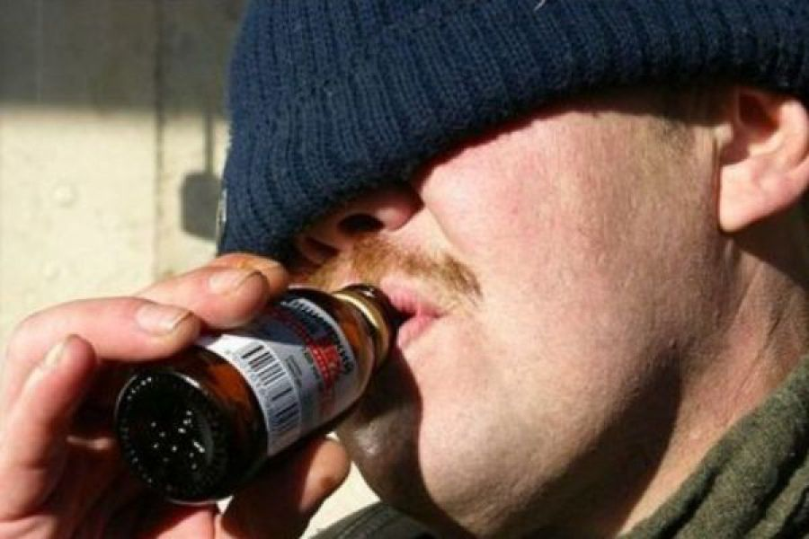

Г. НАБЕРЕЖНЫЕ ЧЕЛНЫ
2017 ГОД

